Наименование элемента схемы | Условное графическое обозначение
Насос нерегулируемый с нереверсивным потоком

Насос нерегулируемый с реверсивным потоком
Насос регулируемый с нереверсивным потоком

Насос регулируемый с реверсивным потоком

Насос регулируемый с регулятором мощности | 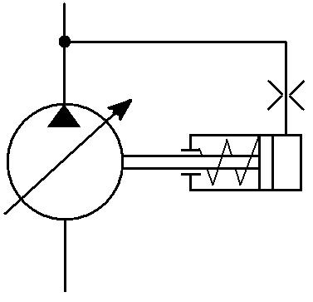
Гидромотор нерегулируемый с нереверсивным потоком

Гидромотор нерегулируемый с реверсивным потоком
Гидромотор регулируемый с реверсивным потоком
Гидроцилиндр двухстороннего
действия с односторонним штоком
Гидроцилиндр одностороннего действия поршневой (без указания способа возврата штока)
Гидроцилиндр одностороннего действия поршневой (с возвратом штока пружиной)
Гидроцилиндр телескопический с односторонним выдавливанием
Поворотный гидродвигатель
Клапан напорный
(предохранительный или переливной)
Распределитель трехпозиционный с ручным управлением

Распределитель трехпозиционный с электромагнитным управлением
Клапан обратный
Гидрозамок односторонний
Логические клапаны:  «ИЛИ»  «И» | 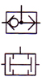
Гидродроссель регулируемый
Фильтр | 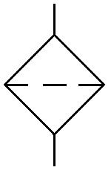
Охладитель без указания
подвода и отвода
Гидробак

Аккумулятор пружинный гидравлический
Расходомер | 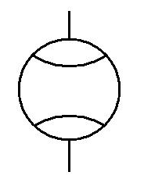
Термодатчик | 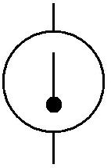
Манометр
Фильтр-влагоотделитель | 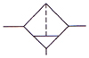
Фильтр-влагоотделитель с автоматическим отводом конденсата | 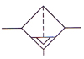
Воздухоосушитель | 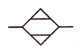
Блок подготовки воздуха | 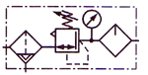
Ресивер
Компрессор | 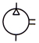
Вакуум-насос | 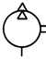
Эжектор | 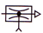
Пневмомотор нереверсивный нерегулируемый | 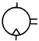
Пневмомотор нереверсивный регулируемый | 
Пневмомотор реверсивный нерегулируемый | 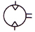
Пневмомотор реверсивный регулируемый | 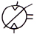
Поворотный (угловой) пневмодвигатель | 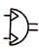
Пневмоцилиндр одностороннего действия | 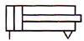
Пневмоцилиндр одностороннего действия с пружинным возвратом | 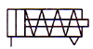
Пневмоцилиндр двухстороннего действия с регулируемым торможением в конце хода | 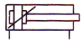
Пневмоцилиндр двухстороннего действия с проходным штоком | 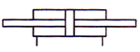
Пневмоцилиндр двухстороннего действия сдвоенный | 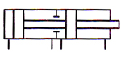
Пневмоцилиндр двухстороннего действия с гибким штоком | 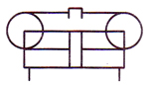
Пневмоцилиндр двухстороннего действия бесштоковый с магнитной муфтой | 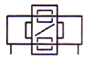
Пневмоцилиндр двухстороннего действия бесштоковый с ленточным уплотнением | 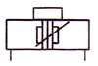
Поступательный преобразователь с двумя видами рабочей среды | 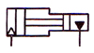
Реле давления | 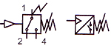
Клапан давления предохранительный  Клапаны давления редукционные:  2-х линейный  3-х линейный | 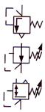
Клапан последовательности | 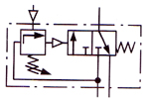
Клапан быстрого выхлопа | 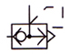
Клапан выдержки времени с задержкой по переднему фронту | 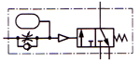
Клапан выдержки времени с задержкой по заднему фронту | 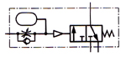
Клапан выдержки времени с задержкой по переднему и заднему фронтам | 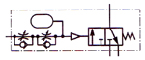
Формирователь импульсов | 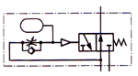
Нормально закрытый  2/2-распределитель | 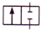
Нормально открытый  2/2-распределитель | 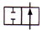
Нормально закрытый  3/2-распределитель | 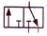
Нормально открытый  3/2-распределитель | 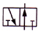
4/2-распределитель | 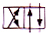
5/2-распределитель | 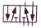
3/3-распределитель | 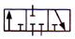
4/3-распределитель | 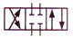
5/3-распределитель | 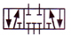
Дросселирующий (следящий) распределитель | 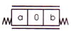
Электропневматический преобразователь (пневматический распределитель с электроуправлением) | 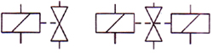
Вентиль  Вентиль с пневмоприводом  Выхлоп без возможности присоединения  Выхлоп с возможностью присоединения  Пневмоглушитель | 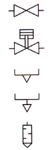
Дроссель нерегулируемый  Дроссель регулируемый  Дроссель с обратным клапаном  Дроссель путевой (тормозной)  Дроссель выхлопной | 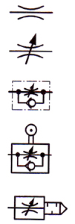
Бесконтактные датчики положения: герконовый  индуктивный  емкостный  оптический | 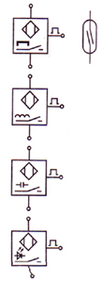
Заборник воздуха из атмосферы  Место присоединения к источнику сжатого воздуха  Линии всасывания, напора, слива  Линии управления, отвода конденсата, дренаж  Соединение трубопроводов  Пересечение трубопроводов без соединения  Трубопровод гибкий, шланг  Место присоединения несоединенное  Место присоединения соединенное  Общее обозначение разъемного соединения  Фланцевое соединение  Штуцерное резьбовое соединение | 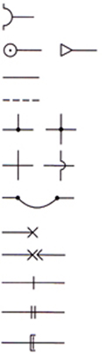
Быстроразъемное соединение без запорного элемента | 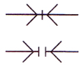
Быстроразъемное соединение с запорным элементом | 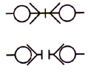

Буквенные позиционные обозначения (БПО) элементов

гидропневмоавтоматики на принципиальных схемах (ГОСТ 2.704-76)

Буква | Элемент, устройство | Буква | Элемент, устройство
А | Устройство (общее обозначение) | МС | Масленка
АК | Гидро (гидро) аккумулятор | МФ | Гидравлическая муфта
АТ | Аппарат теплообменный | Н | Насос
Б | Гидробак | НА | Насос аксиально-поршневой
ВД | Влагоотделитель | НМ | Насос-мотор
ВН | Вентиль | НП | Насос пластинчатый
ВТ | Вытеснитель | НР | Насос радиально-поршневой
Г | Пневмоглушитель | ПГ | Пневмогидропреобразователь
Д | Пневмо (гидро) двигатель поворотный | ПР | Гидропреобразователь
ДП | Делитель потока | Р | Пневмо (гидро) распределитель
ДР | Пневмо (гидро) дроссель | РД | Реле давления
ЗМ | Пневмо (гидро) замок | РЗ | Пневмо (гидро) аппарат золотниковый
К | Пневмо (гидро) клапан | РК | Пневмо (гидро) аппарат клапанный
КВ | Клапан выдержки времени | РП | Регулятор потока
КД | Клапан давления | РС | Ресивер (пневмоемкость)
КО | Гидроклапан обратный | С | Сепаратор
КП | Клапан предохранительный | СП | Сумматор потока
КР | Клапан редукционный | Т | термометр
КМ | Компрессор | ТР | Гидродинамический трансформатор
М | Пневмо (гидро) мотор | УВ | Устройство воздухоспускное
МН | Манометр | УС | Гидроусилитель
МП | Гидродинамическая передача | Ф | Фильтр
МР | Маслораспылитель | Ц | Пневмо (гидро) цилиндр

